电子舱风扇测试台
- 组成
电子舱风扇测试台主要由风扇测试台、轴承健康检测板测试台、风扇测试支架、振动传感线缆等组成。
- 适用性
适用于EVT3454系列、AE1819B系列飞机电子座舱风扇检测、修理、翻修与改装的放行终检测试。满足CMM21-26-42、CMM21-26-46、CMM21-26-47测试章节中的测试要求。
- 测试台需求
1）自动测试
需提供测试依据，可检测风扇是否有过热、告警和振动传感器的故障，信息采集输出与手册要求一致，如输出绿色PASS 或者红色FAIL 信号。
2）BBHM测试
需提供测试依据，可读取并解码BBHM信息，监控风扇在运行过程的故障信息和状态信息，修复后可清除BBHM原故障信息。
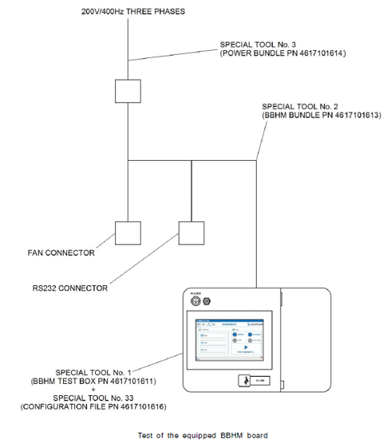
3）空气动力测试
需要提供测试依据，可测试风扇的电流、功率、转速、余弦角度、气动压差等参数。
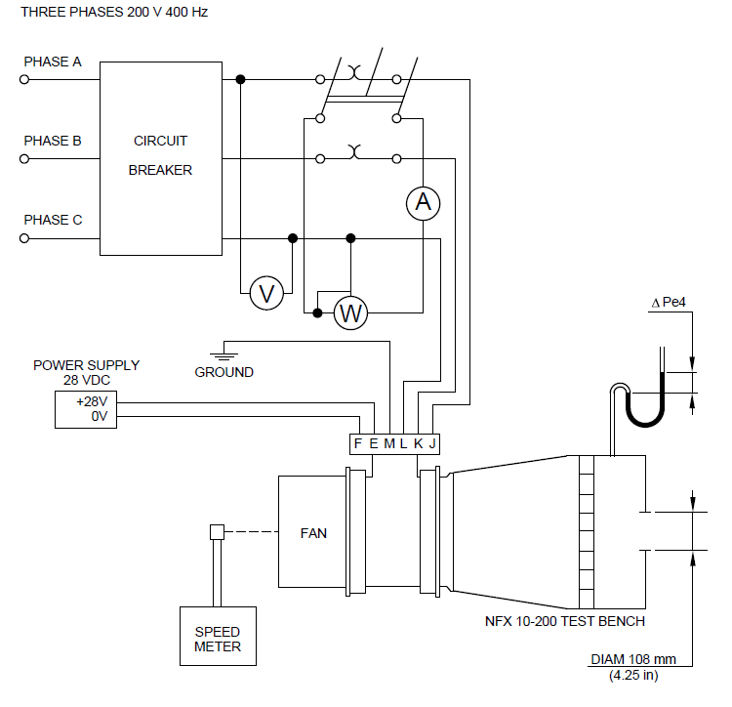
4）振动测试
需提供振动测试依据，测试结果与手册要求一致。
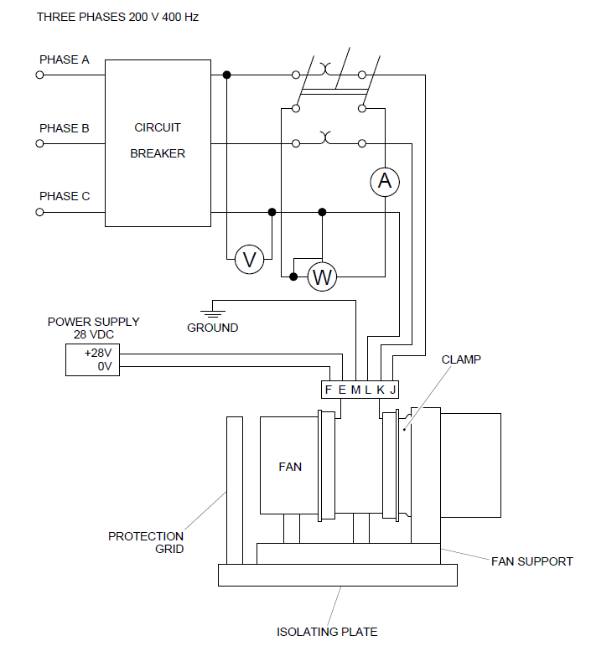
5）风扇性能测试
测试风扇的性能，可测试风扇电流、电压、转速等参数。
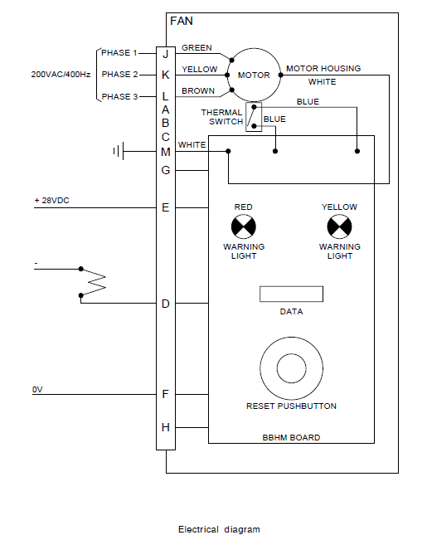
- 报价费用
报价包含计量费、运费、设备安装费、培训费和增值税
- 技术资料
- 提供设备使用说明书、电路图。
- 提供工装和设备的相关图纸。
- 提供故障隔离程序、常换件备件清单。
- 提供计量的校准证书的原件。
- 质保期
厂家质保1年，设备从验收合格开始计算时间，两年内如设备有故障，因维修所产生的所有费用均由厂家承担。
- 验收标准
依据手册测试内容现场进行测试及验收。

